Offiziellen Titel vom Fach angeben

- Kategorie | - Siehe „Angeboten in“ auf der VVZ
- Session | - XS 20XX | - Dauer | - X Stunden XX Minuten
- Dozierende | - Vorname Nachname 1, weitere Dozierende
- Autor:in | - Vorname Nachname 1, weitere Autor:innen

Beschreibung des Prüfungsablaufs
Hier kannst du gerne beschreiben, wie die Atmosphäre während der Prüfung war. Zum Beispiel, was für Hilfsmittel waren erlaubt, wie lang die Einlesezeit war, wie du den Zeitdruck empfunden hast, wo die Prüfung stattfand und wie die Platzverhältnisse waren etc. Eigentlich alles, was zukünftige Studierenden helfen könnte, sich die Prüfungssituation möglichst präzis vorzustellen. Die wichtigsten Punkten solltest du als Bullet Points hinzufügen, damit sie übersichtlich für alle sind. Weitere Angaben kannst du als Text hinzufügen. Beispiel:
- Erlaubte Hilfsmittel: 10-seitige (5 A4-Blätter) digital oder handverfasste Zusammenfassung, einfacher TR
- Einlese/Vorbereitungszeit: 10 Minuten, danach wurden Fragen geklärt
Weitere Angaben: Grosser Zeitdruck, sonst angenehme Atmosphäre im Prüfungsraum mit genug grossen Tischen für die Hilfsmittel.

Aufgabenliste Bereich 1

Aufgabe 1: Vorlage Text- oder Rechenaufgaben.
Möglichst genaue Aufgabenbeschreibung zusammen mit Punktverteilung und Zwischenresultaten angeben. Falls die Aufgabe aus mehreren Unterfragen besteht, sollten sie darunter aufgelistet werden. Falls ein Diagramm oder eine relevante Abbildung/Zeichnung vorgegeben waren, bitte als Bild (selber zeichnen oder aus der Prüfungseinsicht ein Bild) am Ende der Aufgabenbeschreibung oder relevanter Unterfrage hinzufügen.

Unterfrage 1

Unterfrage 2

Aufgabe 2: Vorlage Multiple/Single Choice/Wahr-Falsch Aufgaben.
Immer anmerken, falls falsche Antwort Negativpunkte gibt. Für jede Frage eine separate Tabelle mit den möglichen Antworten erstellen. Dies dient dazu, dass sich «Cuts» auf Community Solutions übersichtlicher und einfach einfügen lassen.
Vorlage Multiple/Single Choice Aufgaben
Frage
Aussage 1
Aussage 2
Aussage 3
Aussage 4

Vorlage Wahr-Falsch Aufgaben
Frage | Wahr | Falsch
Aussage 1
Aussage 2
Aussage 3
Aussage 4

Aufgabe 3: Vorlage TextBox Aufgaben
Mit TextBox Aufgaben, sind Aufgaben gemeint, wo nur das Resultat angegeben werden muss und nicht der Rechenweg relevant ist. Die Vorlage ist eine Mischung aus den vorherigen zwei Beispielen. Unter Fragestellung kommt die möglichst detaillierte Beschreibung der Aufgabe und unter Resultat kommen die Werte/Ergebnisse, welche bestimmt werden müssen.
Fragestellung | Resultat
Aufgabe 1 | Gesuchte Werte

Auf der nächsten Seite findet ihr Beispiele für die aufgeführten Übungen

Aufgabe 1: Beispiel Text- oder Rechenaufgaben [9.5 Punkte]
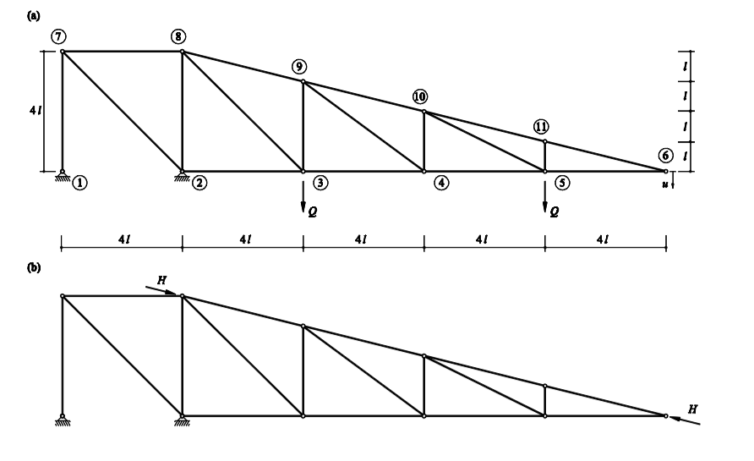
Der in Bild dargestellte Träger ist als ideales Fachwerk ausgebildet. An den Knoten 3 und 5 greift je eine Einzellast vom Betrag Q an.Nutzen Sie zum Lösen der Aufgaben die Vorlagen auf dem Lösungsbogen. Es sind folgende Aufgaben zu lösen:

Bestimmen Sie die Stabkräfte des Systems in Bild (a). Sie können die Stabkräfte bezüglich ihren vertikalen und horizontalen Komponenten angeben.

Bestimmen Sie die vertikale Verschiebung u in Punkt 6 des Systems in Bild (a)
Die resultierende vertikale Verschiebung ist zu gross. Deshalb sollen zwei verschiedene Massnahmen untersuchtwerden, um die vertikale Verschiebung in Punkt 6 um ∆u zu reduzieren. Verwenden Sie $Δu=\frac{1}{10l}$
- Der Stab 1-7 soll verkürzt eingebaut werden. Um wieviel müssen Sie den Stab 1-7 verkürzen, sodass sich die totale vertikale Verschiebung um ∆u vermindert?

Aufgabe 2a: Beispiel Multiple Choice Aufgaben

Kreuzen Sie alle richtigen Aussagen an [6 Punkte]
Ödometer und Konsolidation
Sowohl die effektiven als auch die totalen vertikalen Spannungen in der unteren Kiessandschicht werden durch die Absenkung des Grundwasserspiegels vergrössert.
Bei der Absenkung des Grundwasserspiegels bleiben die effektiven vertikalen Spannungen in der unteren Kiessandschicht unverändert.
Die Absenkung des Grundwasserspiegels bewirkt eine Abnahme der effektiven vertikalen Spannungen in der unteren Kiessandschicht.
Baugrund
Die spezifische Oberfläche von tonigen Böden ist viel grösser als die spezifische Oberflächevon grobkörnigen Böden.
In geschichteten Böden ist die vertikale Durchlässigkeit oftmals viel grösser als diehorizontale Durchlässigkeit.
Seekreide ist ein grobkörniger Boden, welcher eine sehr niedrige Stand- und Tragfähigkeitaufweist und daher geotechnisch sehr problematisch ist.

Aufgabe 2b: Beispiel Wahr-Falsch Aufgabe
Kreuzen Sie an, ob die nachstehenden Aussagen richtig oder falsch sind. Pro Frage werden so viele Teilpunkte wie Fragen vergeben (Beispiel: Frage zu 1 Punkt mit 4 Teilfragen → es gibt insgesamt 4 Teilpunkte bei der Frage). Ein richtig gesetztes Kreuz ergibt 1 Teilpunkt, ein falsch gesetztes Kreuz führt zum Abzug von 1 Teilpunkt. Wird kein Kreuz gesetzt erhält man weder einen Teilpunkt noch einen Abzug. Pro Frage werden mindestens 0 Punkte erreicht.

Theoriefragen – Richtig/Falsch
Für ein Bauprojekt soll ein Stahl S460J2 verwendet werden. Welche Aussagen treffen zu? | Wahr | Falsch
Die Streckgrenze des Werkstoffs beträgt bei kleinen Blechdicken mindestens 460 N/mm².
Die Kerbschlagzähigkeit (in Joule) des Werkstoffs muss bei -20°C 27J überschreiten.
Es bestehen besondere Anforderungen bzgl. der Brucheinschnürung in Dickenrichtung.
Die Bruchzähigkeit des Werkstoffs ist durch diese Angaben eindeutig festgelegt.

Welche dieser Aussagen zu Bauteilen des Stahl- und Verbundbaus treffen zu? | Wahr | Falsch
Stahlbauten zählen zu den Leichtbauweisen.
Ein Vierendeelträger kann mit schlankeren Stäben ausgebildet werden als ein Fachwerkträger.
Fachwerkträger können mit geringeren Abmessungen (Höhe, Breite) als Vollwandträger gleicher Tragfähigkeit hergestellt werden.
Durch Steifen (längs und quer) wird verhindert, dass sich Spannungskonzentrationen bilden und damit die Ermüdungsfestigkeit lokal erhöht.

Aufgabe 3: Beispiel TextBox Aufgabe
In dieser Aufgabe kommt es nur auf das Endresultat und nicht auf den Rechenweg an. Schreiben Sie Ihr Ergebnis in die dafur vorgesehene ¨ Box. Jede falsche Antwort oder keine Antwort gibt 0 Punkte. [10 Punkte]
Es wird nur das Ergebnis in der Box bewertet!

[2 Punkte]
Fragestellung | Resultat
Bestimmen Sie $a,b∈R$ so, dass die Funktion $f$ : $R→R$ gegeben durch  $$f\left(x\right)=\left\{\begin{aligned}a\cos\left(πx\right) für x<1 \\ 2x-ln\left(x\right) für 1≤x≤e \\ x+b für x≥e \end{aligned}\right.$$  überall stetig ist. | $$a=$$  $$b=$$

[2 Punkte]
Fragestellung | Resultat
Bestimmen Sie die Richtungsableitung der Funktion  $$f\left(x,y\right)=\sqrt{x^{2}+{7y}^{2}}$$  im Punkt (3, 1) in Richtung $v={(-1, 1)}^{T}$ | $$D_{v}f\left(3, 1\right)=$$

